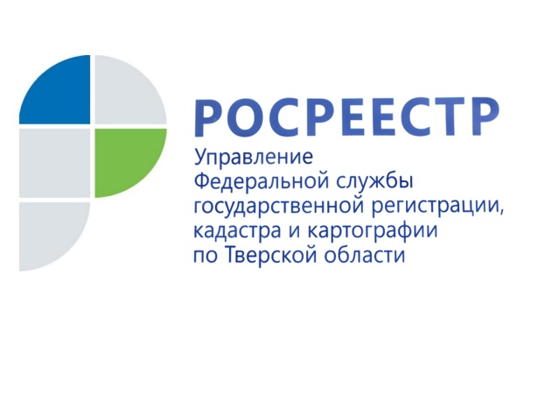

Государственная регистрация прав в случае отмены дарения

В соответствии с Гражданским кодексом РФ (ГК РФ) дарение недвижимого имущества относится к двусторонним сделкам безвозмездного характера и имеет целью передачу права собственности на недвижимость другому лицу.
Законность сделок с недвижимостью обеспечивается обязательной государственной регистрацией права собственности дарителя, а затем и права собственности одаряемого по договору дарения в Едином государственном реестре недвижимости (ЕГРН). Дарение влечёт безусловную и полную передачу прав на имущество, но вместе с тем статьёй 578 ГК РФ в строго установленных случаях предусмотрена возможность возвращения подаренной собственности – отмены дарения.
В каких же случаях и в каком порядке даритель может отменить дарение и вновь зарегистрировать за собой право собственности на ранее подаренную им недвижимость?
Во-первых, согласно статье 578 ГК РФ дарение может быть отменено путём обращения в суд с исковым заявлением если:
- одаряемый совершил покушение на жизнь дарителя, жизнь кого-либо из членов его семьи или близких родственников либо умышленно причинил дарителю телесные повреждения;
- обращение одаряемого с подаренной вещью, представляющей для дарителя большую неимущественную ценность, создаёт угрозу её безвозвратной утраты.
Также предусмотрен случай отмены в судебном порядке дарения, совершённого индивидуальным предпринимателем или юридическим лицом.
Основанием для государственной регистрации прекращения права лица, получившего недвижимость в дар, и регистрации права собственности дарителя в этих случаях будет являться решение суда. Это связано с тем, что лишь суд компетентен установить указанные выше обстоятельства, послужившие причиной для отмены дарения. Решение суда (в 1-м экземпляре) вместе с договором дарения (подлинник и копия) должны быть приложены к заявлению дарителя при обращении в Росреестр. Для регистрации права потребуется также уплата государственной пошлины.
Отличается от указанных трёх ещё один, четвёртый, случай отмены дарения. Согласно пункту 4 статьи 578 ГК РФ: «В договоре дарения может быть обусловлено право дарителя отменить дарение в случае, если он переживёт одаряемого». До недавнего времени не угасали споры относительно того, может ли даритель в таком случае вернуть имущество, не обращаясь в суд?
Точку в дискуссии поставил Верховный Суд РФ, разъяснив порядок применения нормы в определении от 2 ноября 2016 года № 4-КГ16-36. Так как документально подтверждённый факт смерти одаряемого (свидетельство о смерти или решение суда об объявлении гражданина умершим) не требует повторного установления судом, прежний собственник имеет возможность без обращения в суд вновь зарегистрировать за собой право собственности на подаренную недвижимую вещь, совершив особую одностороннюю сделку, выражающую волю дарителя на отмену дарения. Такая сделка может быть обличена в форму распоряжения об отмене дарения. Совершить эту одностороннюю сделку можно исключительно в том случае, если договором дарения было предусмотрено, что даритель вправе отменить дарение в случае, если он переживет одаряемого.
При этом необходимо иметь в виду, что согласно пункту 5 статьи 578 ГК РФ: «В случае отмены дарения одаряемый обязан возвратить подаренную вещь, если она сохранилась в натуре к моменту отмены дарения». В практике судов норма применяется ко всем случаям отмены дарения, в том числе и к случаю, когда даритель пережил одаряемого. «Сохранение имущества в натуре» понимается не только в физическом смысле (не утрачено, не претерпело изменений), но и как сохранение принадлежности имущества одаряемому.
Если лицо, получившее недвижимость в дар, при жизни передало право собственности иному лицу, отмена дарения пережившим дарителем без обращения в суд становится невозможной. Будучи собственником имущества, одаряемый ни при каких договорённостях с дарителем не может быть лишён своего правомочия распорядиться имуществом. Поэтому если в ЕГРН на подаренную недвижимость зарегистрировано право собственности третьего лица (то есть его право уже возникло с момента регистрации) пережившему дарителю, отменяющему дарение, будет отказано в государственной регистрации права собственности.
С иным моментом, нежели момент государственной регистрации, связывает закон возникновение права собственности у наследников одаряемого. Принятое наследство признается принадлежащим наследнику со дня открытия наследства (со дня смерти наследодателя). Однако данный факт может быть подтверждён после получения наследниками свидетельств о праве на наследство (как правило, через 6 месяцев). До указанного момента дарение можно отменить во внесудебном порядке. После оформления наследства (даже если права наследников не зарегистрированы в ЕГРН) такая возможность отпадает, и права наследников можно будет оспорить только в суде.
Возможны ситуации, когда подаренная недвижимость на момент смерти одаряемого находится в аренде или отдана в ипотеку (залог). В соответствии с пунктом 1 статьи 617 ГК РФ при изменении собственника аренда сохраняется. Следовательно, наличие заключённого договора аренды не препятствует государственной регистрации права собственности дарителя, который в силу закона становится арендодателем имущества. А вот вопрос о возможности возвращения во внесудебном порядке заложенного имущества ни ГК РФ, ни Федеральным законом от 16.07.1998 № 102-ФЗ «Об ипотеке (залоге недвижимости)» не урегулирован. Поэтому, если недвижимость заложена, у государственного регистратора могут возникнуть сомнения в наличии оснований для государственной регистрации права на основании распоряжения об отмене дарения.
Итак, если все названные выше условия соблюдены, даритель, отменивший своим распоряжением дарение, может обратиться в Росреестр за регистрацией права собственности.
При этом распоряжение об отмене дарения должно в обязательном порядке содержать:
1) дату совершения распоряжения об отмене дарения;
2) Ф. И. О., паспортные данные дарителя, отменяющего дарение;
3) описание подаренного недвижимого имущества (наименование, кадастровый (условный) номер, адрес;
4) дату, номер договора дарения;
5) Ф. И. О. одаряемого, его паспортные данные;
6) указание на факт смерти одаряемого;
7) чётко выраженную волю дарителя на отмену дарения (целесообразно также сослаться на пункт договора дарения, предусматривающий такое право дарителя);
8) подпись, расшифровку подписи.
Поскольку договор дарения недвижимости заключается в письменной форме, то и распоряжение об отмене дарения также должно быть оформлено письменно. Если договор дарения был удостоверен нотариусом, скорее всего, потребуется нотариальное удостоверение распоряжения об отмене дарения. В обоих случаях распоряжение необходимо составить в двух экземплярах (один – для дарителя, второй – для Росреестра или нотариуса).
Чтобы зарегистрировать право собственности в ЕГРН, необходимо, уплатив государственную пошлину, обратиться в Росреестр с заявлением о государственной регистрации перехода права и права собственности дарителя, приложив к нему следующие документы:
- договор дарения, по которому имущество отчуждалось (подлинник и копия);
- распоряжение об отмене дарения (в 2-х экземплярах (подлинники), если составлено в простой письменной форме, либо подлинник и копия, если нотариально удостоверено).
По желанию заявителя может быть также приложен документ, подтверждающий факт смерти одаряемого (подлинник и копия).
Таким образом, государственная регистрация права в случае отмены дарения возможна с соблюдением условий, установленных статьёй 578 ГК РФ, и осуществляется в одних случаях на основании решения суда, а в других – на основании односторонней сделки – распоряжения дарителя об отмене дарения, которое по своей форме и содержанию должно отвечать определённым требованиям. Отмена дарения по причине того, что даритель пережил одаряемого, возможна, только если соответствующее условие было предусмотрено договором дарения. Во всех случаях отмены дарения государственная регистрация права собственности дарителя не представляется возможной, если право собственности на недвижимость перешло от одаряемого к другому лицу (если право зарегистрировано или получено свидетельство о праве на наследство).

Начальник отдела правового обеспечения,
по контролю (надзору) в сфере саморегулируемых организаций
Управления Росреестра по Тверской области Е.Н. Мухина

